Centro internacional de Ferias  y Convenciones de El Salvador |  | CIFCOTEL.:  CENTRO INTERNACIONAL DE FERIAS Y CONVENCIONES AVENIDA LA REVOLUCIÓN No. 222, COLONIA SAN 2132-7011, FAX: 2132-7035 | DE  BENITO, SAN | EL SALVADOR SALVADOR
 |  |  | DE  BENITO, SAN | REQ. 12286
 |  |  | DE  BENITO, SAN | PROCESO DE COMPRA  No. L. G. 069/2017
FECHA: |  | MIERCOLES 29 DE MARZO DE 2017 | DE  BENITO, SAN
CONTRATISTA: |  | GLOBALCOM EL SALVADOR,S.A. DE C.V. | DE  BENITO, SAN | ORDEN DE COMPRA No.  098/2017
NIT: |  | 0614-131009-102-7 | DE  BENITO, SAN
NOMBRE Y TEL. CONTACTO: |  | Roxana Lemus, tel 2121-7513, correo electroníco: asistenteventas@giobalcomeisaivador.corn | DE  BENITO, SAN | REGISTRO No.: 177930-0
A continuación el detalle de lo contratado: |  |  | DE  BENITO, SAN | GIRO: Organización de Convenciones y Ferias de Negocios
 |  |  | DE  BENITO, SAN | NIT: 0614-240207-101-0
(TEM | CANTIDAD | DESCRIPCIÓN | UNIDAD  MEDIDA | PRECIO  UNITARIO ($) | PRECIO TOTAL  ($1
1 | 9 | SERVICIO DE REPETIDORA DE RADIOS DE COMUNICACIÓN (2 FRECUENCIAS QUE NO INTERFIERAN ENTRE SI) PARA EL PERIODO COMPRENDIDO ENTRE EL 01 DE ABRIL Y EL 31 DE DICIEMBRE DE 2017 | SERVICIO | 140.00 | $ 1,260.00
 |  | TIEMPO DE ENTREGA: SEGÚN ACUERDO
TOTAL SIN IVA |  |  |  |  | $ 1,260.00
5 % CESC |  |  |  |  | $ 63.00
VALOR IVA 13% |  |  |  |  | $ 163.80
TOTAL CON IVA |  |  |  |  | $ 1,486.80

Condiciones Generales:
Lugar de entrega: Avenida La Revolución No. 222, Colonia San Benito, San Salvador
Dias lunes y jueves. Para solicitarlo presentar: Original Orden de Suministro, copia Compromiso
Entrega de quedan: Presupuestario, Acta de Recepción, Comprobante de Crédito Fiscal (descontando el 1 % en concepto de retención del IVA).
Forma de pago: 30 dias
Entrega de cheques: Dias viernes
Contactar con Patricia Machado Tel. 2132-7005 y 7039-9987, Administradora de la Orden de
Forma de entrega:
Suministro y responsable de elaborar Acta de Recepción con contratista

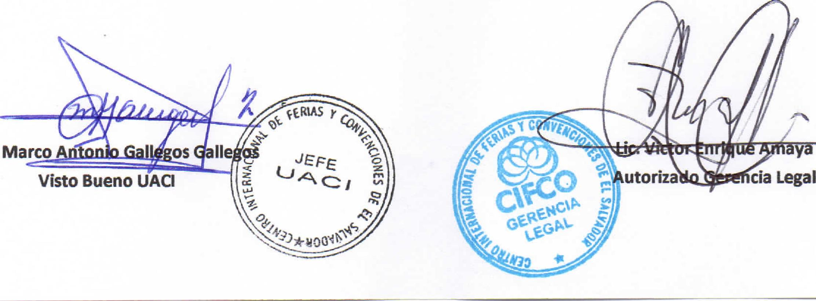
Marco An
Visto Bueno UACI
Ile
FERIAS y
Autoriza
aya
cia Legal

